СХЕМА ИЗГОТОВЛЕНИЯ ВЕПСКОЙ КУКЛЫ
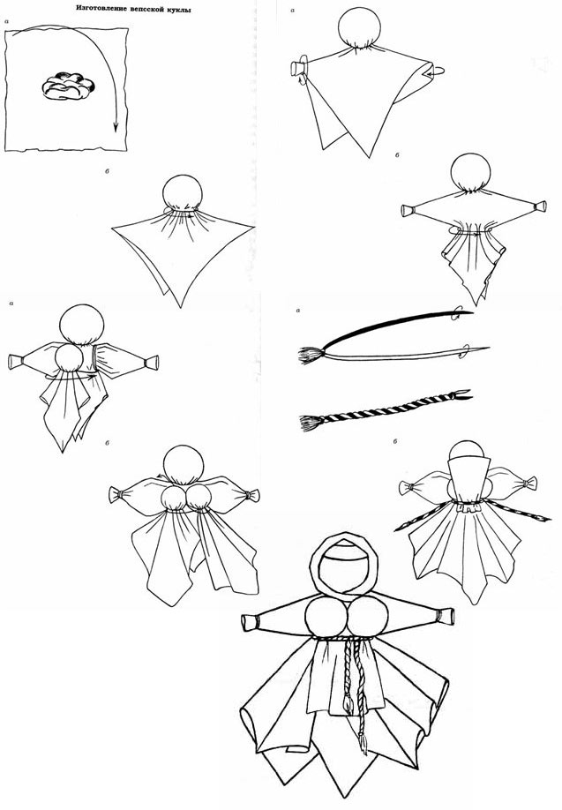
СХЕМА ИЗГОТОВЛЕНИЯ КУКЛЫ – ЗАКРУТКИ

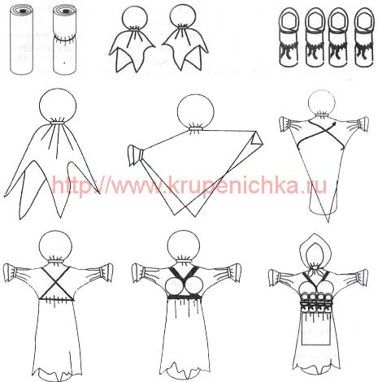

СХЕМА ИЗГОТОВЛЕНИЯ КУКЛЫ – БЕРЕГИНИ
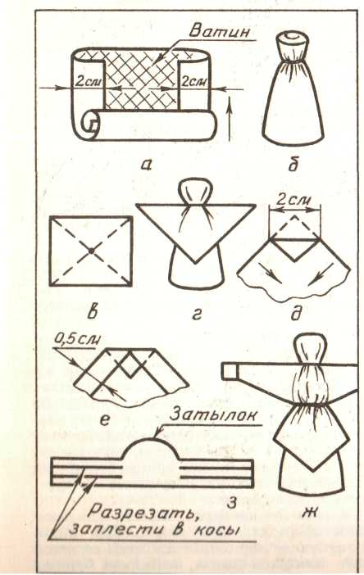

СХЕМА ИЗГОТОВЛЕНИЯ КУКЛЫ – ПЕЛЕНАШКИ

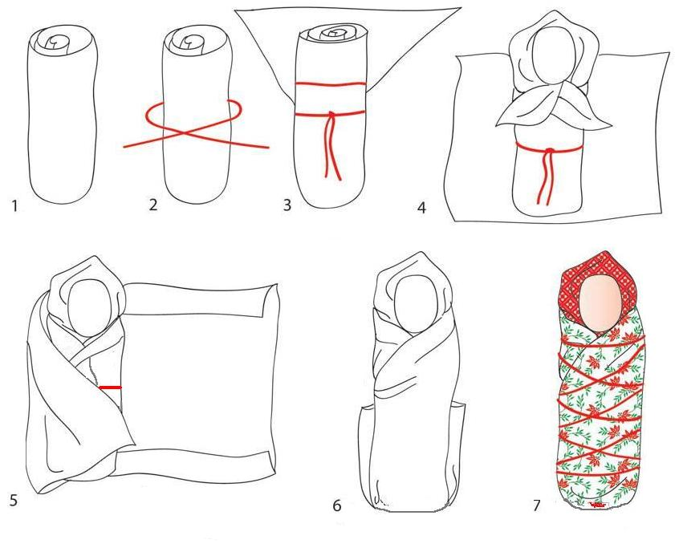

СХЕМА ИЗГОТОВЛЕНИЯ ОБРЯДОВОЙ СВАДЕБНОЙ КУКЛЫ
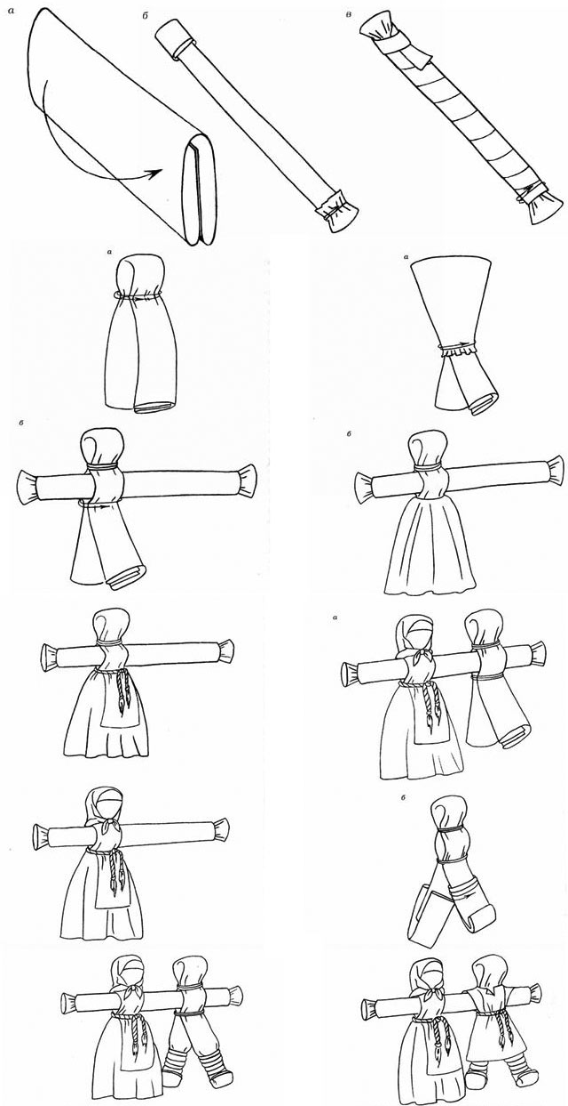
СХЕМА ИЗГОТОВЛЕНИЯ КУКЛЫ ПОКОСНИЦЫ

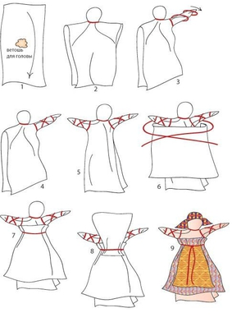
СХЕМА ИЗГОТОВЛЕНИЯ КУКЛЫ ДЕСЯТИРУЧКИ

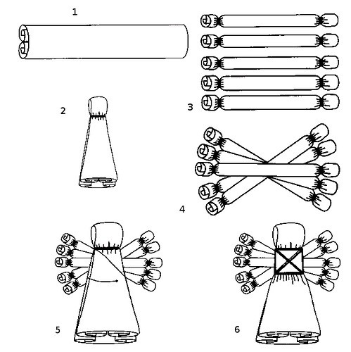

СХЕМА ИЗГОТОВЛЕНИЯ КУКЛЫ – КРУПЕНИЧКИ

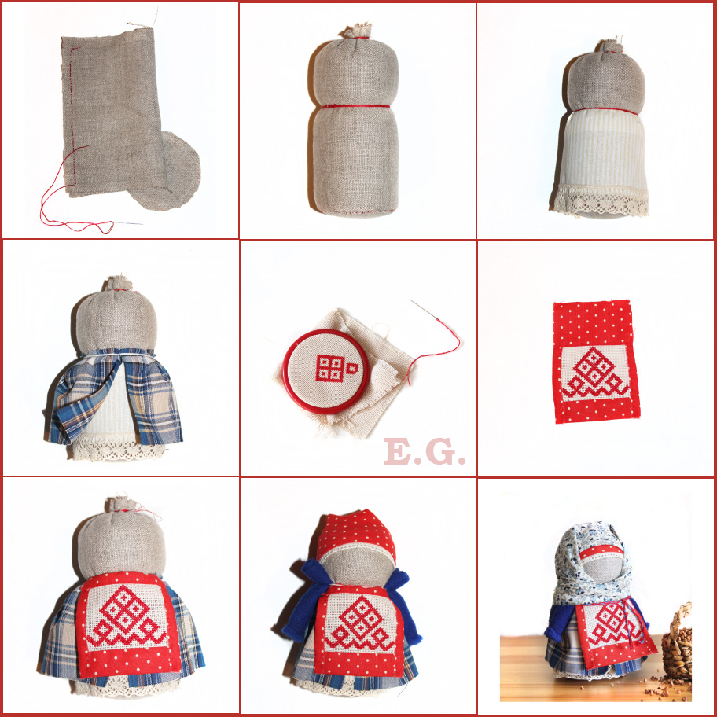

СХЕМА ИЗГОТОВЛЕНИЯ БЕСШОВНОЙ ПТИЧКИ

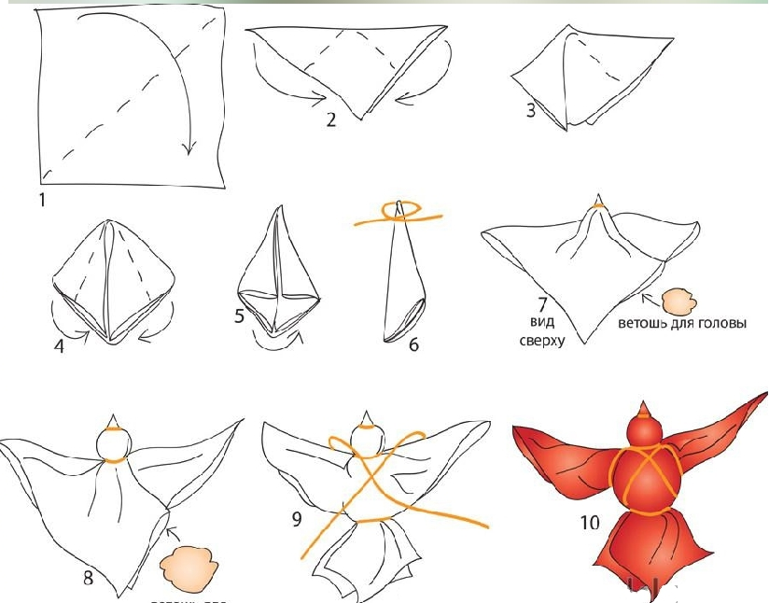

СХЕМА ИЗГОТОВЛЕНИЯ КУКОЛ – МОТАНОК

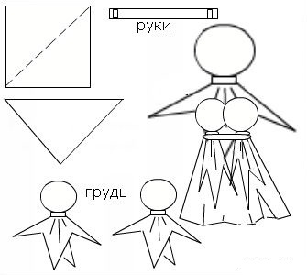
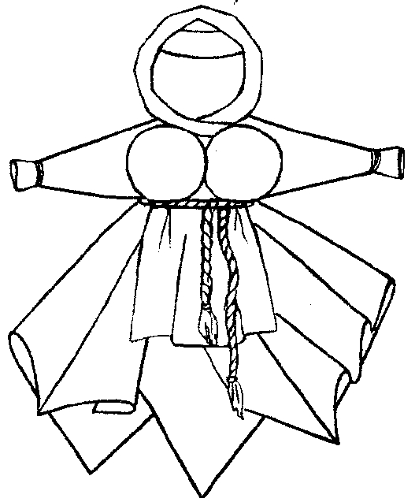
СХЕМА ИЗГОТОВЛЕНИЯ КУКЛЫ ОТДАРОК ЗА ПОДАРОК
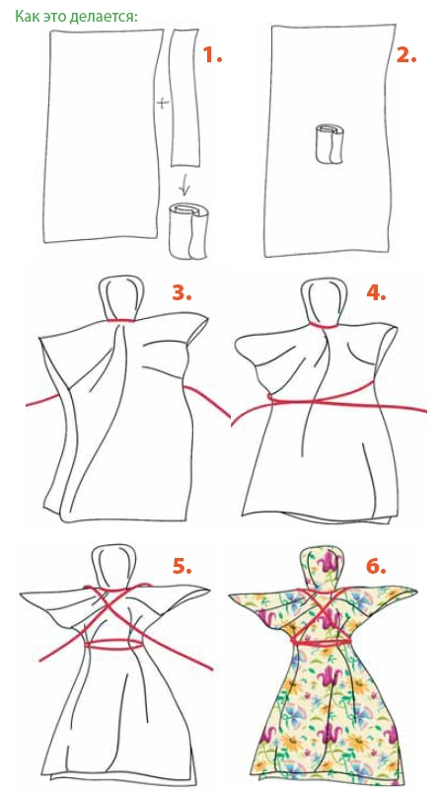

СХЕМА ИЗГОТОВЛЕНИЯ КУКЛЫ – АНГЕЛА

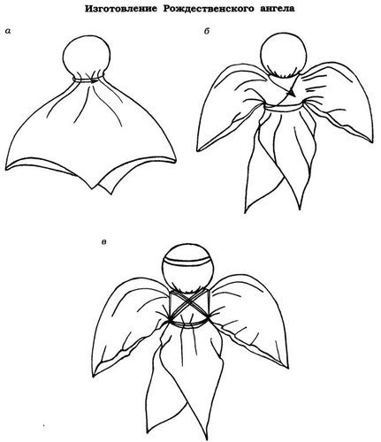

СХЕМА ИЗГОТОВЛЕНИЯ КУКЛЫ – БЕССОННИЦЫ

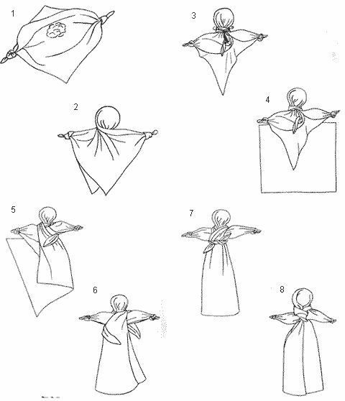

СХЕМА ИЗГОТОВЛЕНИЯ КУКЛЫ –
ЗАЙЧИКА НА ПАЛЕЦ

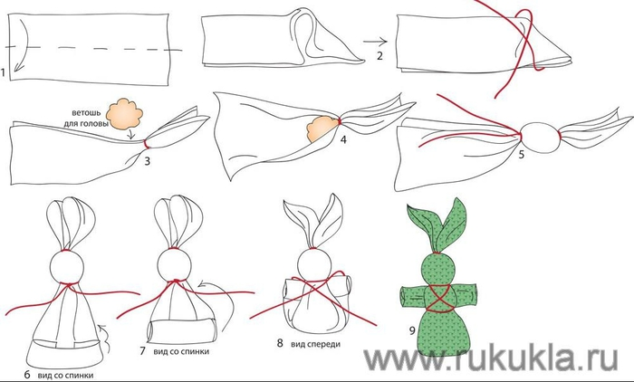

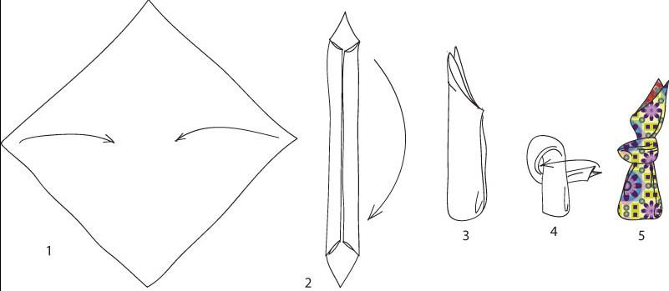

СХЕМА ИЗГОТОВЛЕНИЯ КУКЛЫ ИЗ СОЛОМЫ

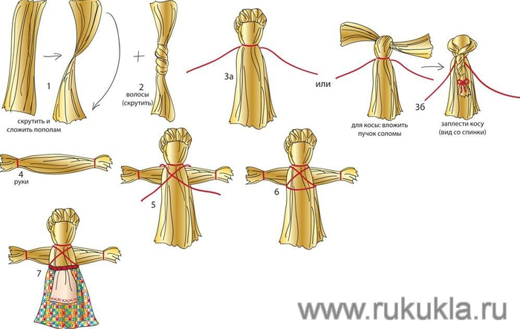

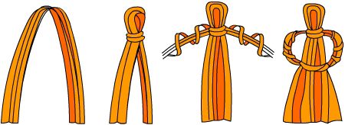

СХЕМА ИЗГОТОВЛЕНИЯ ТРЯПИЧНОЙ КУКЛЫ

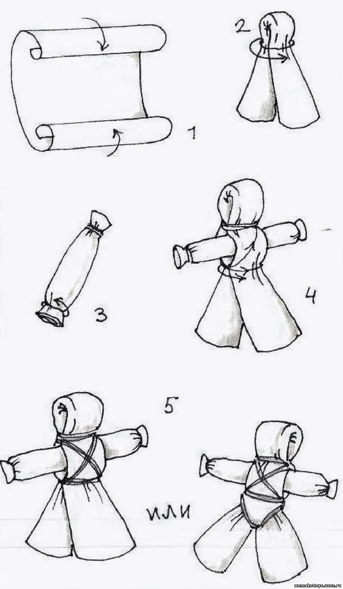

СХЕМА ИЗГОТОВЛЕНИЯ КУКОЛ ИЗ МОЧАЛА

